Комбарова Ольга Владимировна
учитель начальных классов МОУ: СОШ №28,
г. Борзя-3, Забайкальский край
Технологическая карта урока по учебному предмету «Математика» в 4-ом классе на тему «Решение задач на основе краеведческого материала»
Тип урока: | Изучение нового материала
Авторы УМК: | И.И. Аргинская, Е.И. Ивановская
Цели урока: | создание условий для формирования умения решать текстовые задачи и задания, содержащие краеведческий материал.
Планируемые образовательные результаты (личностные, метапредметные, предметные): | 1. Формировать умение решать задачи, содержащие краеведческий материал; умение применять в жизни числа, рассуждать над проблемами экологии.  2. Осознавать процесс обучения, определять границы знания и незнания.  3. Определять тему, цель работы на уроке, проводить самооценку (взаимооценку) по предложенным критериям.  4. Формулировать выводы, отстаивать и доказывать собственную точку зрения, развивать устную математическую речь.
Оборудование: | Проектор, интерактивная доска, интернет.
Образовательные ресурсы: | Сервис Learning.apps, официальный сайт «Национальный парк Алханай», сайт Википедия.

Технологическая карта урока по математике.
РС Л.В. Занкова, автор: И.И. Аргинская.

Этап урока |  | Деятельность
Название | Цель | Учителя | Учащихся
1. Организационный момент | Создать положительный эмоциональный настрой учащихся к работе на уроке. | Пусть каждый день и каждый час  Вам новое добудет.  Пусть добрым будет ум у Вас,  А сердце умным будет.  (С. Маршак)  - Ребята, у вас на партах у каждого лежит желтый круг, нарисуйте на нем улыбку и подарите соседу, пожелайте друг другу хорошего настроения.  - Также у каждого из вас на столе есть лист самооценки, подпишите его. И после выполнения каждого задания вам нужно поставить метку в соответствующую клетку. (Приложение 1) | Слайд 2.  Учащиеся выполняют команды учителя.  Слайд 3.
2. Этап мотивации. Постановка целей и задач урока | Вхождение в тему урока и создание условий для осознанного восприятия нового материала, постановка целей и задач урока. | - Чтобы узнать, о чём мы сегодня будем говорить на уроке, вам нужно прочитать текст, который вы видите на доске. О чём этот текст? (Приложение 2)  - А о чём пойдёт речь на уроке?  - Но, у нас же предмет математики! Как можно связать предмет математики и текст о Забайкальском крае?  - Какова же тема урока? Цель работы урока какая? Что будем делать на данном уроке? Для чего нам нужно решать такие задачи?  - Тема урока «Решение задач на основе краеведческого материала».  - А что такое краеведение?  - Откройте тетради, запишите число и «Классная работа».  - Ну, а сейчас немножко вспомним некоторые факты о нашем городе. Для этого мы должны выполнить задание «Найди пару» в сервисе LearningApps.org. | Читают текст о Забайкальском крае. (слайд 4)  Дети предлагают тему урока, цель.  Высказывания детей (Будем выполнять задания, решать задачи, связанные с краеведческим материалом)  Выполняют задание в сервисе LearningApps.org на интерактивной доске, выходят по цепочке.
  Год основания Борзи. | 1899г
  Год, в котором Борзя получила статус города. | 1950г.
  Столько улиц в городе Борзя. | 176
  Столько жителей в городе Борзя. | 47600 чел.
  Почтовый индекс г.Борзя. | 674600
  Телефонный код г.Борзя. | +730233
  Площадь г. Борзя | 8670 кв.км
3. Применение знаний и умений в новой ситуации | Организовать подводящий или побуждающий диалог по проблемному объяснению нового знания. | - Скажите, а хорошо ли вы знаете наш город? Наш край?  - Сейчас мы с вами порешаем интересные задания, из которых вы что-то вспомните, а может что-то, и узнаете новое о нашем городе или крае.  Задание 1. За 2017 год в лесах Забайкальского края произошло 911 пожаров, на площади 310651 га. Какова средняя площадь одного пожара?  Справка:  Пожары в Забайкалье привели к повышению уровня вредных веществ в воздухе, уничтожили 203 жилых дома, от разгула стихии пострадало более 21-ой тысячи человек.  - А сейчас отгадайте загадку.  То ли с крыши, то ли с неба —  Или вата, или пух.  Или, может, хлопья снега  Появились летом вдруг?  Кто же их исподтишка  Сыплет будто из мешка? (Тополь)  - Что это такое? Почему именно про тополь я вам загадала загадку?  Задание 2. В дикой природе тополь живёт около 200 лет, а в городе 50 лет. На сколько лет меньше и во сколько раз меньше живёт тополь в городе, чем в дикой природе?  - Какие города Забайкальского края вы знаете? А знаете ли вы, какой город самой большой по численности? А какой город самый молодой? Итак, для вас следующее задание.  Задание 3. Перед вами таблица (Приложение 3). Вам нужно в парах поработать с таблицей и выписать из неё ответы на следующие вопросы:  1. Самый старейший и самый молодой город Забайкальского края.  2. Самый многочисленный и малочисленный город нашего края.  - Кто быстрее выполнит, нужно взяться за руки и поднять вверх. | Ответы детей.  Ответы детей. Решение задачи записывают в тетради. Фронтальная проверка ответа.  310651 : 911 = 341 га  Предположения детей. (Потому что чаще всего в нашем городе встречается из деревьев тополь)  Устные ответы детей. Сразу повторяют правила о разностном сравнении чисел.  Дети работают в парах, отмечая в таблице ответы на поставленные вопросы.  После каждого задания заполняют лист самооценки.
4.Физкультминутка | Снять усталость и напряжение учащихся, улучшить внимание. | - Во многих источниках говорится о том, что на территории края обитают разные виды животных и птиц.  - Я предлагаю вам под музыку имитировать движения различных птиц, животных.  - У кого лучше получится? | Дети включаются в соревнование, придумывают движения.
5. Самостоятельная работа с самопроверкой | Организовать самостоятельное выполнение учащимися заданий.  Организовать самопроверку самостоятельной работы.  По результатам выполнения самостоятельной работы организовать выявление  и исправление допущенных ошибок. | - А какие реки нашего края вы знаете?  Задание 4: Река Онон - длина 1032 км (из них 298 км по территории Монголии), площадь бассейна 96 200 км². Определите длину реки в метрах по территории Забайкальского края, выразить площадь бассейна кв. метрах?  Справка:  Онон (монг. Онон гол) — река в северо-восточной Монголии и Забайкальском крае России, правая составляющая Шилки. Система трех рек: Онон — Шилка — Амур образует одну из десяти длиннейших рек в мире.  - В нашем крае очень много интересных мест, заповедников. Какие заповедники вы знаете?  Задание 5. Из следующей информации найдите сведения о наивысшей точке горы Алханай. (Приложение 3 или официальный сайт «Национальный парк Алханай»). Данное четырёхзначное число представьте в виде суммы разрядных слагаемых. Выполните взаимопроверку в парах.  - Вам нужно посетить источник Алханай. Как вы будете до него добираться? На чём?  Задание 6. От г. Борзя до источника Алханай 315 км. Сколько времени вам понадобится, чтобы туда добраться при скорости 63 км/ч? | Ответы детей.  1.Выполняют и проверяют.  1032 – 298 = 734 км = 734000м  96200 км² = 96200000000 м² (в ознакомительном режиме с многозначными числами)  Ответы детей.  Дети работают с информацией, находят определённые данные. (Информация даётся на парту или можно найти на сайте) Число 1663 представляют в виде суммы разрядных слагаемых.  Проводят взаимопроверку в парах.  Заполняют лист самооценки.  Ответы детей. Самостоятельное решение задачи.  315 : 63 = 5 (ч)  Заполняют лист самооценки.
6. Итог урока | Организовать фиксацию нового содержания, изученного на уроке.  Организовать фиксацию степени соответствия результатов деятельности  на уроке и поставленной цели. Организовать проведение самооценки учениками работы на уроке.  Организовать обсуждение и запись домашнего задания. | «Рано или поздно всякая правильная математическая идея находит применение в том или ином деле». (А.Н. Крылов)  1. Ребята, а вы задумались, зачем мы изучаем данную тему? Давайте попытаемся ответить на этот вопрос. Был ли полезен ли для вас этот урок?  2. Заполните таблицу самоконтроля и проанализируйте, все ли намеченные задания были выполнены, в чём была трудность, довольны ли своей работой на уроке?  Ну, а сейчас давайте ответим на последние вопросы:  - Какой город является краевым центром Забайкальского края?  - А сколько километров от г. Борзя до г. Чита?  - Интересные факты о городе Борзя. (Приложение 5.)  1. Борзинский районный краеведческий музей - это учреждение культуры было основано в декабре 1976 года.  2. Церковь Сергия Радонежского - этот православный храм был основан в 2014 году. Церковь располагается рядом с железнодорожным вокзалом.  - Запишите домашнее задание:  Составить 1 задачу краеведческого содержания.  - Ребята, у вас на партах у каждого лежит ещё один желтый круг, нарисуйте на нем какое настроение у вас в конце урока.  - На этом наш урок закончен. | Дети предлагают свои версии о том, как можно в жизни использоваться новые знания.  Каждый высказывается о выполнении или невыполнении своих целей.  Ответы детей (Чита)  372 км  Записывают домашнее задание, если что не понятно, задают вопросы.

Приложение 1.

Лист самооценки
ФИ __________________________________________

 | Мне было легко | Были небольшие затруднения | Было очень трудно
Задание
«Найди пару»
Задание 1.

Задание 2.

Задание 3.

Задание 4.

Задание 5.

Задание 6.

Приложение 2.

Забайка́льский край – субъект Российской Федерации в восточной части Забайкалья, в составе Дальневосточного федерального округа и Восточно-Сибирского экономического района. Административный центр — город Чита.
Площадь территории – 431 892 км², что составляет 2,52 % площади России. По этому показателю край занимает 12-е место в стране. Численность населения – 1 065 785 чел. (2019г).
Образован 1 марта 2008 года, в результате референдума об объединении Читинской области и Агинского Бурятского автономного округа.
Граничит с Амурской и Иркутской областями, Республикой Бурятия и Республикой Саха (Якутия) Российской Федерации. Южная и юго-восточная границы Забайкальского края является государственной границей Российской Федерации с Монголией и Китайской Народной Республикой.
(Источник: сайт Википедия)

Приложение 3.

Название | Муниципальный район / Городской округ | Население, чел. | Основан | Статус города | Герб
Балей | Балейский район | ↘11 370^{[1]} | до 1736 | 1938 | 
Борзя | Борзинский район | ↘28 874^{[1]} | 1899 | 1950 | 
Краснокаменск | Краснокаменский район | ↘52 811^{[1]} | 1967 | 1969 | 
Могоча | Могочинский район | ↘13 442^{[1]} | 1910 | 1950
Нерчинск | Нерчинский район | ↗14 912^{[1]} | 1653 | 1689 | 
Петровск-Забайкальский | Петровск-Забайкальский | ↘16 524^{[1]} | 1789 | 1926 | 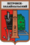
Сретенск | Сретенский район | ↗6643^{[1]} | 1689 | 1926 | 
Хилок | Хилокский район | ↘10 724^{[1]} | 1895 | 1951 | 
Чита | Чита | ↗349 005^{[2]} | 1653 | 1687 | 
Шилка | Шилкинский район | ↘12 784^{[1]} | 1765 | 1951 | 

Приложение 4.

Национальный парк «Алханай» находится на территории Дульдургинского района Агинского Бурятского округа Забайкальского края в 28 км от с. Дульдурга и 200 км в юго-восточном направлении от г. Читы.
Природа округа живописна и своеобразна. Поверхность в основном гористая. На северо-западе расположен Ингодинско-Агинский водораздел, состоящий из ряда параллельных горных хребтов (Могойтуйский, Аргалейский и Хара-Басак). Южнее лежит обширная волнистая равнина, называемая Агинской степью. На севере возвышаются невысокие, покрытые смешанным лесом горы.
С запада Агинскую степь окаймляет Алханайский горный массив (отрог Могойтуйского хребта) с высшей точкой округа (1663м). Гора Алханай и ее окрестности – это один из самых живописных уголков Забайкалья. Отвесные скалы и узкие ущелья, по которым низвергаются водопады, вековая тайга и целебные источники создают изумительную красоту. Алханай имеет богатый растительный и животный мир, сформировавшийся на стыке степей, лесов и высокогорий. Здесь отмечено более 340 видов растений, около 180 из которых находит применение в официальной и народной, в том числе тибетской медицине.

Приложение 5.
Борзинский краеведческий музей
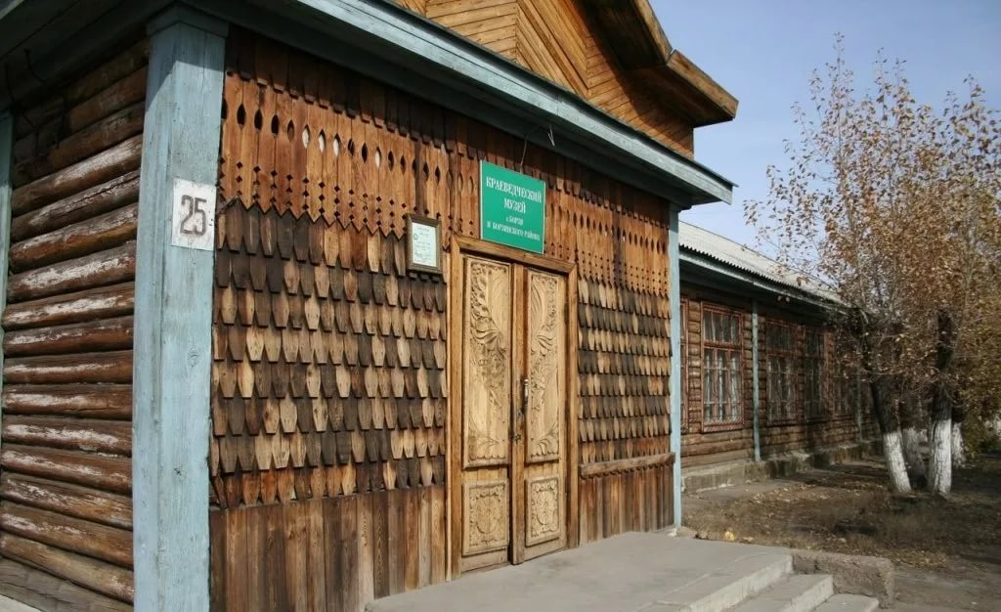 | 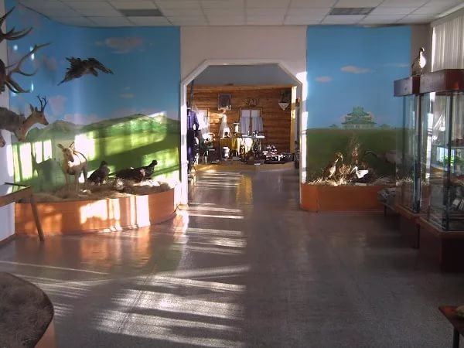
Церковь Сергия Радонежского
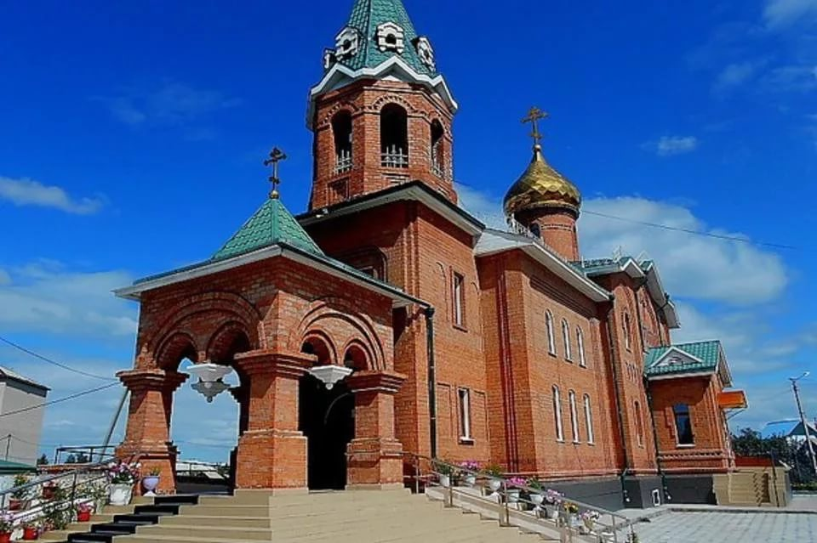 | 